Microcontroladores y

Electrónica de Potencia

Trabajo integrador:

*Control para un motor de corriente continua*

Gassibe Franco 11892

Corteggiano Tomas 11775

**Introducción**

En el siguiente trabajo se eligió llevar a cabo el control a lazo abierto y lazo cerrado de velocidad de una máquina de corriente continua.

Para llevar a cabo el control de la maquina se utilizó un microcontrolador ATMEGA 328P correspondiente al Arduino UNO con el que ya hemos trabajado durante el cursado de la materia anteriormente.

**Motivación**

Se eligió este proyecto final debido a su fuerte correlación con otras materias de interés cursadas recientemente como lo es Automática y Maquinas Eléctricas. Se espera poder dejar una planta en funcionamiento capaz de ser utilizada para visualizar lo aprendido en dicha materia, así como probar posibles modificaciones a leyes de control existentes. Se considera también que es un desafío considerable desde el punto de vista del manejo de entradas analógicas y del acondicionamiento de sus señales.

**Esquema tecnológico**

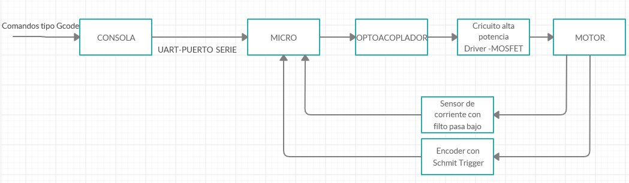

Figura 1, esquema general del control de motor CC.

**Detalle de módulos**

-Motor:

Alimentación de 18,9V.

1.1 Amperes como corriente nominal.

Resistencia de armadura de 5,26ohms promedio. Para obtener el valor medio de la resistencia de armadura se prosiguió a realizar mediciones para distintas posiciones angulares del rotor es decir para sus distintos devanados. La resistencia de los devanados no era uniforme debido a que el motor no fue construido bajo ninguna norma. Se sabe por conocimiento de su procedencia.

-Sensor velocidad:

Encoder de 120 mm de diámetro con 2 líneas por revolución unido a un foto-interruptor de la misma plataforma de Arduino KY-010. Se considera despreciable el posible efecto capacitivo del receptor debido a la baja frecuencia de giro del motor. De esta forma se genera una señal con una frecuencia proporcional a la velocidad angular de la rueda.Se calculóesavelocidad contando los pulsos en un periodo fijo de tiempo (T=320ms) usando el timer 0 de 8 bits interno del microcontrolador.Se acondiciono la señal con un Schmitt trigger que ayuda a definir los estados lógicos de dicha señal debido a que la polarización del foto-interruptor no es instantánea y se puede introducir ruido en la misma. Se necesitó previamente un seguidor de tensión antes de ingresar la señal al Schmitt trigger para que la corriente demandada por el mismo no genere una caída de tensión en el foto-interruptor ya que se observó que esta caída no permitía3 que la tensión asociada a la lectura alcanzase la tensión umbral superior del Schitt trigger.

Diseño del Schmitt trigger no inversor:

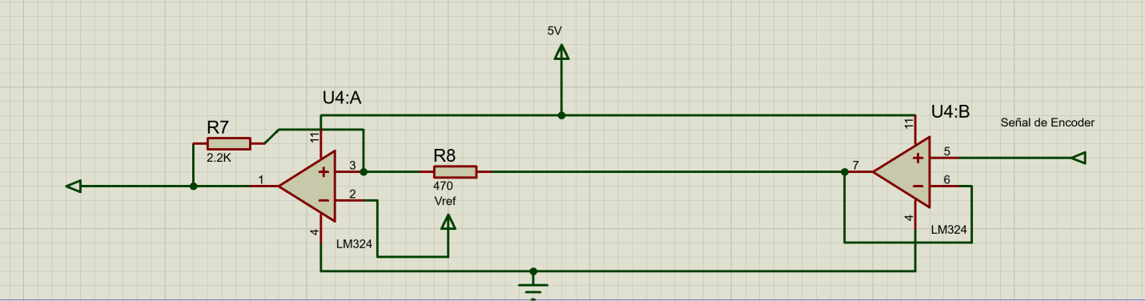

Figura 2, Implementacion de Schmitt trigger con amplificador operacional LM324.

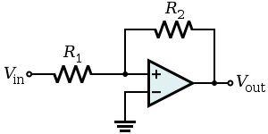

$$V_{UT}=vref-V_{L}*\frac{R1}{R2}$$

$$V_{LT}=vref-V_{H}*\frac{R1}{R2}$$

Se usó un divisor de tensión para introducirle al mismo una tensión de referencia de aproximadamente 3 volts. Y dado que la alimentación es de 5-0 V, las tensiones umbrales superior e inferior son:

$$V_{UT}=3 V$$

$$V_{LT}=2V$$

Donde VLt queda definido por la relación de resistencias: $R2=5*R1$

-Driver del motor:

Los IR2110 son controladores MOSFET e IGBT de alta tensión y alta velocidad con canales de salida independientes con señal de lado alto y bajo.

En muchas aplicaciones se hace uso de MOSFET’s configurados como conmutadores en “*high-side*” (conmutación realizada antes de la carga) o bien en “*low-side*” (conmutación realizada luego de la carga). En tantos otros casos, es necesario hacer uso de una configuración “*half-bridge*”, donde se tiene un MOSFET en “*high-side*” y otro en “*low-side*”. De esta forma es necesario tener tener un driver que maneje ambos MOSFET’s a la par. Para ello, un buen driver capaz de suplir todas estas demandas, es el integrado IR2110.

En nuestro caso, solo se trabajará con un MOSFET en modo low-side. Esto implica que solo se controlara la corriente que circula en un solo sentido, es decir un solo sentido de giro del motor.

El IR2110, se puede conseguir en dos configuraciones, la primera con 14 pines y agujeros pasantes con encapsulamiento PDIP (Plastic Dual In-Line Package), y la segunda con 16 pines de montaje superficial SOIC (Small OutlineIntegratedCircuit).

**Descripción de pines**

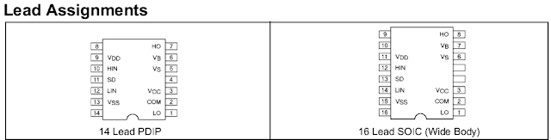

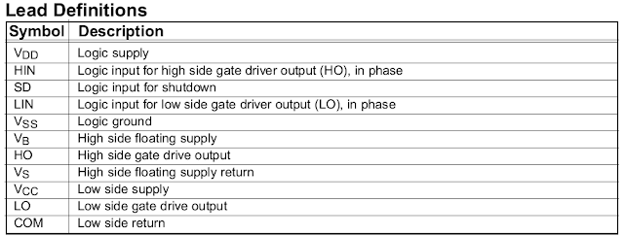

VCC: Es la alimentación del low-side del driver, este generalmente debe estar comprendido entre 10V y 20V. Esto se debe a que el MOSFET debe tener una tensión Vgs de al menos 10V para que la resistencia de puerta disminuya y de esta forma la disipación de energía disminuya y su funcionamiento sea óptimo.

VDD: Es la alimentación de la parte lógica del driver, la misma puede estar comprendida entre +3V y +20V con referencia a VSS. Se hizo uso de una VDD de +5V, ya que la señal PWM proveniente del atmega328p tiene como nivel de tensión lógica +5V.

VSS: Es la tierra de la alimentación de la parte lógica del circuito.

HIN y LIN: Son las entradas lógicas. En el caso de enviarse un 1 lógico a HIN, se quiere manejar un MOSFET en modo high-side, y se tendrá una salida de +12V en HO. Cabe destacar que la salida por HO es respecto a VS, no tierra. Lo mismo para el caso de LIN, un 1 lógico en LIN se verá reflejado en una salida de +12V en LO para el manejo de un MOSFET en modo low-side, este es el modo que se utilizó en nuestro proyecto. En este caso, LO si esta referenciado a tierra, es decir VSS.

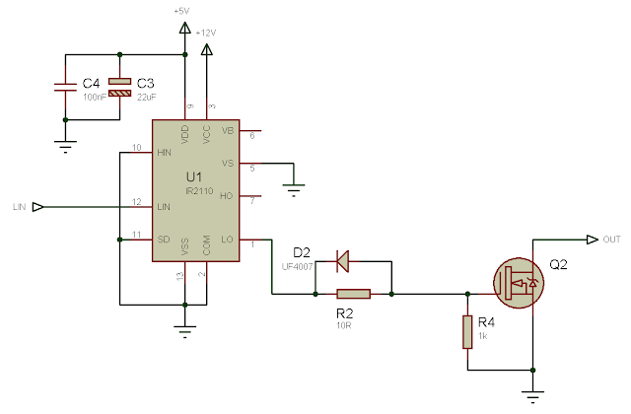

Figura 3, Diagrama de conexión de IR2110 para conmutación de MOSFET en modo low-side.

El MOSFET, pudo haber sido conmutado directamente con un transistor amplificador sin hacerse uso del driver. Pero la tensión en el drain del MOSFET causa un problema de retardo por la interacción con la capacitancia gate-drain, tal problema se lo conoce como efecto miller visto en el cursado de la materia. Tal efecto, provoca un retardo entre la tensión requerida y la Vgs real en la puerta del MOSFET. Por ello, es de gran uso drivers como el IR2110, que poseen de un buffer de corriente, capaz de inyectar corriente suficiente para evitar estos retardos de conmutación.

Data-Sheet:

[https://www.infineon.com/dgdl/InfineonIR2110DataSheetv0100EN.pdf?fileId=5546d46253360 0a4015355c80333167e](https://www.infineon.com/dgdl/InfineonIR2110DataSheetv0100EN.pdf?fileId=5546d46253360%090a4015355c80333167e)

-Optoacoplador:

Opto acoplador 6N136 (https://www.vishay.com/docs/83604/6n135.pdf).  
Se utiliza para separar eléctricamente la parte del circuito asociada al microcontrolador de la parte del circuito de alta potencia. Se eligió este opto acoplador debido a su alta frecuencia de trabajo de hasta 2 MHz (nuestra aplicación es de hasta 4kHz) y porque su rango de tensión de entrada (0.5-15 V) es admisible con la aplicación para la cual lo necesitamos (5V).

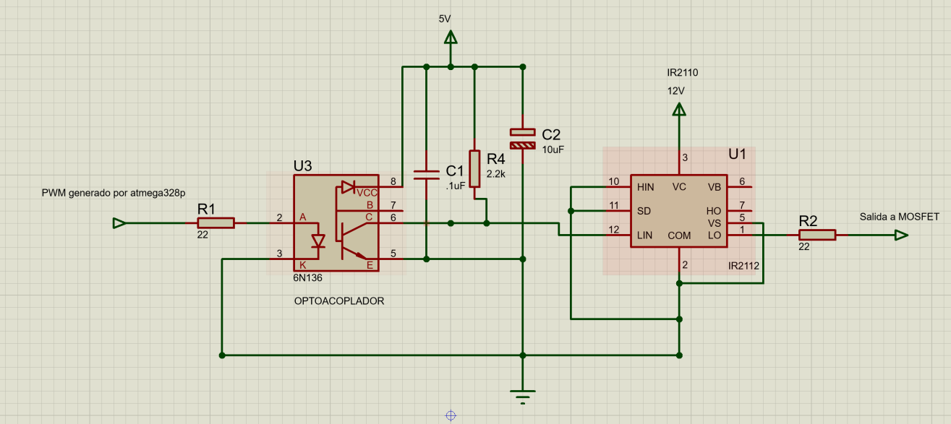

Figura 4, esquema eléctrico de opto acoplador e IR2110.

-Sensor corriente:

Se tomó del circuito de alta potencia una muestra de tensión con una resistencia de 0.1 ohms y 2 vatios. Debido a la presencia de ruido se filtró la señal con un filtro pasa bajo con una frecuencia de corte de $f_{c}=\frac{1}{2π*C*R}=7,43 Hz$. Si bien se muestrea con una frecuencia del 16ms, dentro del código lo que se hace es muestrear de a 10 datos y calcular un promedio haciendo un filtro de tipo digital. De esta forma la corriente está disponible cada 160ms (la mitad que el tiempo de muestreo de velocidad). Inicialmente se había usado un operacional antes del filtro para amplificar la señal, pero se generaba una no linealidad entre el valor de corriente que se veía a través del tester en el circuito del motor y el que llegaba al arduino asique se decidió no colocarlo a pesar de la perdida de precisión que esto suponía en la lectura. Así mismose observó que la misma no era muy significativa gracias a la alta resolución de conversor A/D.  
La apreciación de la medición de corriente es de:

$Apreciacion=\frac{V_{ref}}{2^{nbits}*R}=\frac{5}{1024*0.1}=0.048828 Amperes$

**Funcionamiento general**

-Acción de control:

La acción de control se lleva a cabo modificando la tensión media entregada al motor a través de un pwm de periodo y duty cicle variables. Para la implementación del mismo se hizo uso del timer de 16 bits (Timer1) en modo 14 (PWM) y de las interrupciones asociadas al mismo para cambiar el estado del pin de salida de ese timer.Se colocó la salida en modo Set eso quiere decir que ocurre una interrupción por match o comparación donde se pone en 1 el pin de salida y una interrupción de captura donde se coloca en 0 el pin de salida. Se realizó de esta manera debido a que la lógica del opto acoplador es inversora ya que la señal fue tomada desde el colector del transistor.

Se utilizó una función para calcular el valor del pre-escaler en función del periodo y se estableció una frecuencia máxima de 4kHz. Dado que los tiempos máximos que se pueden contar son acotados, se calcula cual es el valor de pre-escaler que nos permite contar hasta el tiempo inmediato superior al del tiempo deseado. Esto se logra simplemente haciendo uso de un switch case y escribiendo en cada case los registros correspondientes.

-Comunicación:

Los datos se envían por puerto serie haciendo uso de la UART. Se estableció una codificación de la información similar a la Gcode haciendo uso de las librerías necesarias para convertir los datos de código ASCII a numérico flotante y viceversa. Esta información se utiliza para cambiar el valor del periodo y duty cicle a lazo abierto y para establecer consignas de velocidad a lazo cerrado. Se usó también el puerto serie para devolver a pedido del usuario los valores de velocidad medidos por el encoder en revoluciones por minutoo la corriente en amperes.

-Sensor encoder:

Se utilizó un sensor foto-interruptorKY-010 con una rueda de 2 líneas donde se generan interrupciones externas por flanco de subida. En la subrutina de la misma se tiene un sumador que cuenta las interrupciones ocurridas donde cada una es equivalente a 1/n_lineas revoluciones.

Por otra parte, se utiliza un timer de 8bits (Timer0) que cuenta un periodo fijo de tiempo y cuando se alcanza ese tiempo se calcula dentro de una subrutina de interrupciónel valor de la velocidad en rpm haciendo uso del número de pulsos y se setea el valor del contador de nuevo a 0.

De esta forma calculamos la velocidad como:

$$n_{rpm}=\frac{contador}{n_{lineas}*T_fijo}*60$$

Vale la pena remarcar que la señal del encoder presentaba originalmente algunasirregularidades que se promediaban cuando el periodo con el que se mide la velocidad no era tan pequeño pero que luego de usar el Schmitt trigger el problema se resolvió.

**Programación**

Se implementó el funcionamiento como una máquina de estado de únicamente 3 estados : Lazo abierto, lazo cerrado y Desconectado.  
Donde la transición de estados ocurre cambiando el valor de una variable llamada ‘estado’ de dentro de la interrupción RX de la UART. El cambio de esta variable ‘estado’ se realiza directamente con un Switch dependiendo del comando que se está recibiendo por puerto serie. Se inicializa en estado lazo abierto y cuando se detecta un comando con la letra *w* se cambia el valor de “estado” y dentro del main se ejecuta el cálculo de la acción de control correspondiente.

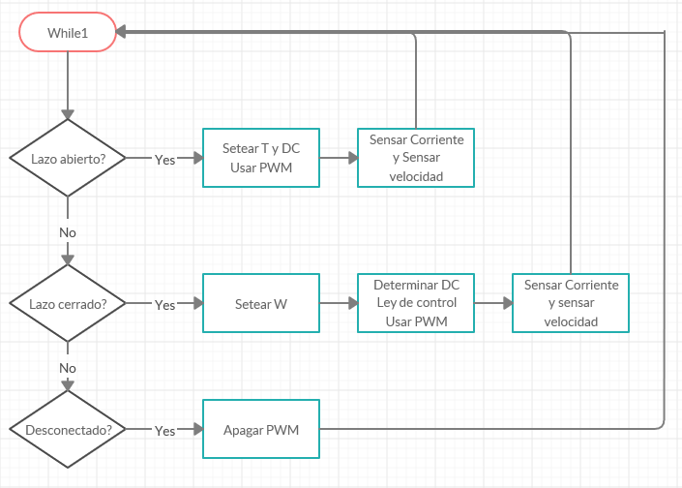

Figura 7, diagrama de estados.

Tanto en lazo abierto como en lazo cerrado el funcionamiento se realiza completamente con timers e interrupciones.

Timer1: Se utiliza para establecer el PWM.

Interrupción por match para setear el pin de salida a 1.

Interrupción por captura para setearel pin de salida a 0.

Timer0: Se utiliza para contar los pulsos del foto-interruptor.

Interrupción por overflorad para actualizar un contador de pulsos.

La diferencia entre el funcionamiento de los modos es que la el duty cicle y el periodo son seteados por consola en el caso de lazo abierto. Y en caso del lazo cerrado el duty cicle se calcula en el main en función del valor de consigna que se pasa por consola y el periodo queda fijado a 1 ms.

**Etapas de montaje** 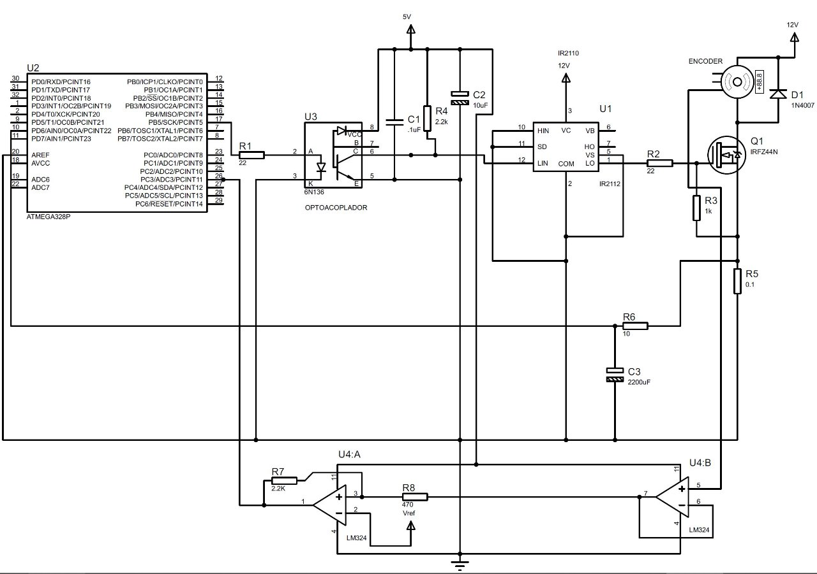

Figura 5, diagrama eléctrico general para control de motor CC mediante atmega328p.

**Calculo de potencia**

Se disponía de un MOSFET IRFZ44n adquirido durante el cursado, por lo cual se hizo una verificación del mismo. Para ello, se calculo la potencia disipada estática y la dinámica debido a la conmutación por PWM.

**Perdidas estáticas:**

Datos:

Rdsmin = 0.028Ω , Tjmax = 150⁰C , RthJA=62 ⁰C/W , RthCS =0.5 ⁰C/W , RthJC=1 ⁰C/W, Pmotor = 18.5V * 1.5A = 28W

$$Pe={Id}^{2}*RDSon$$

Donde Id es la corriente nominal que circula, e igual a 1,5A, medida con amperímetro.

Rdson, se determino por grafica a una Tj=Tjmax - 20⁰C, siendo

$$RDSon=Rdsmin*1.55=0.028Ω*1.55=0.0434Ω$$

Luego,

$$Pe=0.09765 W$$

**Perdidas dinamicas:**

Datos dinamicos:

tdon = 14ns , tr = 110ns , tdoff = 45ns , tf=92 ns , Vds = 18.5V

En el caso de las perdidas dinámicas, se considera que durante ton y toff, se tiene un pulso cuadrado donde se disipara,

$$Pp=Vds*\frac{Id}{4} W$$

durante el intervalo (ton + toff).

En nuestro caso, ton = 110ns y toff = 92ns. Luego la perdida dinámica se calculara como,

$$Pdin=Pp*\left(t_{ON}+t_{OFF}\right)*(1/T)$$

donde T, es el periodo de conmutación del MOSFET, que en nuestra aplicación corresponde al periodo de PWM seleccionado por el usuario. Se cosidero una frecuencia *f* de trabajo de 4kHz para el motor, asi el periodo será T = 0.25ms. Entonces,

$Pdin=\left(Vds*I_{D}/4\right)*\left(t_{ON}+t_{OFF}\right)*f=$ 0.00561 W

$$Ptotal=Pdin+Pe=0.1032 W$$

Por otro lado la potencia máxima que puede disipar el MOSFET sin disipador externo sera,

$Pmax= \frac{Tjmax-Tamb}{ RthJA}= \frac{150-30 ⁰C}{62 ⁰C/W}=1.935 W$

Luego, se concluye que Ptotal < Pmax, por lo tanto el MOSFET elegido es satisfactorio para la aplicación a realizar.

La temperatura de juntura para una perdida Ptotal y Tamb = 30 ⁰C, será sin disipador de,

$$Tj=Tamb+Ptotal*RthJA=36.4 ⁰C$$

Debido a que se encontraba a disposición, se le agrego un disipador D-5235FD con resistencia térmica de 21 ⁰C /W, por lo tanto la temperatura de juntura será menor y se calculara como,

$$Tj=Tamb+Ptotal*(RthCS+ RthJC+21)=32.3 ⁰C$$

**Ley de control**

Debido a que se dispone de la corriente se decidió implementar una ley de control en cascada con lazo interno de corriente donde el lazo maestro es de tipo PI y el lazo esclavo es de tipo P.

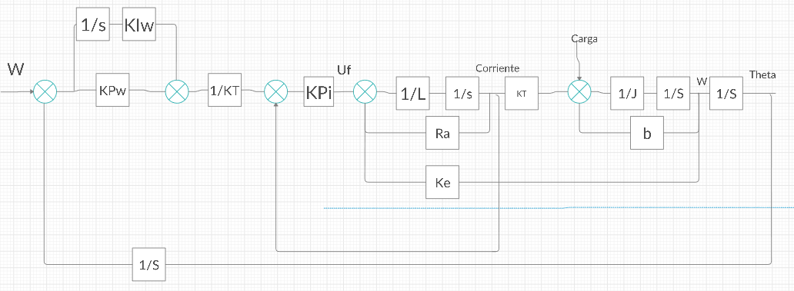

Figura 6, diagrama de bloques de planta y su ley de control.

Donde KIw es la ganancia integral de velocidad, KPw es la ganancia proporcional de velocidad, KT es la constante de torque del motor, KPi es la ganancia proporcional de corriente, L es la inductancia del motor, Ra es la resistencia de armadura, b es la viscosidad del medio del motor, Ke es la constante de tensión y J es la inercia del motor con su carga propia acoplada.

Debido a que se sabe que Ke y KT son muy similares por razones constructivas de los motores de CC con escobillas, se realizó un ensayo sobre el motor para determinarKey se estimó el valor de KT. En ese ensayo se midió primero la resistencia del devanado, luego se aplicó a lazo abierto una tensión Vcc de 18,9 voltios en los bornes del motor, mientras se medía la corriente con un amperímetro. Así una vez que la corriente se estabilizo, se tomó lectura de la velocidad.Considerando que la corriente era estable y las caídas de tensión por la inductancia eran nulas, se calculó la caída de tensión e y a partir de esta el valor de Ke.

$$VCC=iR+e$$

$$e=w*Ke$$

$$KT≈Ke=0.006$$

Esto indica que primero se calcula una acción de control de torque con una ley tipo PI para el lazo externo de velocidad, luego se transforma esa consigna de torque en una de corriente y por último se usa esa consigna de corriente para compararla con la medida y hacer de ese error otra ley de control del tipo P.

$$T_{c}={Kp}_{w}*{err}_{w}+{Ki}_{w}*\int{{err}_{w} dt}$$

$$i_{c}=\frac{Tc}{Kt}$$

$$Uf={Kp}_{i}*{err}_{i}$$

Por último, se toma esa acción de control final y se la usa para actualizar el valor de duty cicle de la siguiente manera:

$${Duty}_{cicle}={Duty}_{cicle}+Uf$$

De esta forma se evita mapear la acción de control de 0 a 100% lo cual significaría que estaríamos escribiendo 0% de duty cicle cuando el error fuera 0. Lo cual es totalmente incoherente y no nos dejaría controlar la planta correctamente. Y por lo tanto con la mencionada ley cuando el error valga 0 también lo hará la acción de control y el duty cicle se mantendrá constante.

Si bien las frecuencias de muestreo de corriente y velocidad son distintas el calculo de la acción de control se realiza simultáneamente a la frecuencia de muestreo más lenta que es la de la velocidad.

Terminada la implementación del duty cicle se prosiguió a definir por prueba y error las ganancias del controlador y se encontraron las siguientes constantes:

Kpw=0.0095

Kiw=0.0000008

Kpi=0.01

Vale la pena remarcar que el valor de las ganancias es influenciado por el periodo en el que se reescribe la variable duty cicle (periodo de muestreo de la velocidad en este caso).Por lo que se debería dejar registrado un conjunto de ganancias por unidad de tiempo para que si en un futuro se quiere modificar los periodos de muestreo se pueda escalar el valor se estas constantes

Kpwt=0.0267/s

Kiw=0.00000222/s

Kpi=0.0278/s

**Resultados, especificaciones finales**

Se observó que el control a lazo abierto es efectivo y cumple con las especificaciones esperadas en cuanto a la precisión y rango con la que se puede manejar la velocidad. Se pueden definir aplicacionesde hasta 2200rpm para baja carga debido a las especificaciones y características del motor donde gracias a la implementación de control realizada se puede regular la velocidad.

Se hizo uso de un encoder de muy baja resolución, de tan solo una ranura. Esto, nos obligó a tener que determinar un mayor periodo de tiempo de conteo de pulsos, lo que implicaría una menor frecuencia de muestreo de velocidad para el control a realizar. A pesar de esto, como se mencionó anteriormente, el balance fue positivo y el control fue estable.

**Conclusiones**

Se concluye que la planta es estable a lazo cerrado por lo que la ley de control está correctamente aplicada. Sin embargo, aún hay muchas cosas que se pueden agregar al control para que el mismo sea más eficiente como podría ser una parte integral al lazo interno de corriente o una inicialización del duty cicle del PWM con una estimación a lazo abierto para que no parta desde 0 y que no sea tan oscilatoria la respuesta.